Студент Королёв Алексей Группа DOS22-onl

Домашнее задание No11
Задание 1:
1. Зарегистрируйтесь на github.com

https://github.com/Kovalermag

1. Настройте локального пользователя git у себя на компьютере
o Изучите содержимое файла конфигурации Git для текущего репозитория (.git/config)
o Настройте имя и email пользователя для текущего репозитория
o Убедитесь, что файл .git/config изменился соответствующим образом
2. Создайте свой приватный репозиторий с названием tms-git

https://github.com/Kovalermag/tms-git

2. Склонируйте репозиторий к себе на компьютер

$ git clone https://github.com/Kovalermag/tms-git

3. Скачайте файлы по ссылке:
https://drive.google.com/uc?export=download&confirm=no_antivirus&id=1
B_b5mg7rRSKSNqwuDb1hGVYQQpHsEc1J
4. Затем распакуйте архив
5. Сделайте 1й коммит:
● Сделайте файлы папки wild_animals отслеживаемыми
$ git add wild_animals
● Обратите внимание на файл индекса (.git/index) и папку с объектами (.git/objects)
● Сделайте коммит
$ git commit
● Найдите хэш коммита
$ git log --pretty=format:"%h - %an, %ar : %s"
6. Сделайте 2й коммит
● Исправьте опечатку в файле index.html (опечатка в слове Elephant)
● Добавьте изменения в индекс
● Сделайте коммит

Задание 2:
# 1. Клонирование репозитория и знакомство с его структурой
1.1. Выполните git clone https://github.com/smartiqaorg/geometric_lib. Эта команда создаст директорию geometric_lib/ на вашем компьютере и скопирует наш удаленный репозиторий. Не забудьте перейти в эту директорию командой cd geometric_lib, когда клонирование будет завершено. Кстати, когда вы склонируете к себе наш репозиторий, у вас будет только одна локальная ветка: main. Чтобы создать остальные, нужно выполнить git checkout <имя ветки>. Эта команда переключит вас на коммит, на который указывает удаленная ветка и создаст там локальную ветку с таким же именем. Эту команду нужно запустить для каждой ветки отдельно. То есть у вас получится два запуска: для ветки feature и ветки develop.
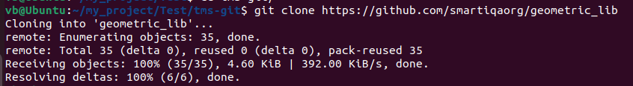
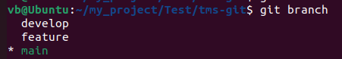
1.2. Постройте полный граф истории, чтобы познакомиться со структурой комитов.
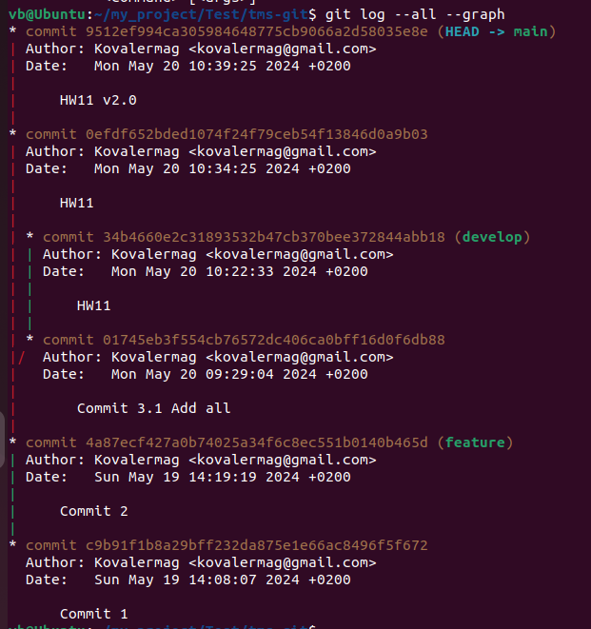
# 2. Работа с веткой feature
В последнем коммите ветки feature допущена ошибка.
Откатите этот неудачный коммит.
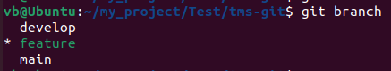
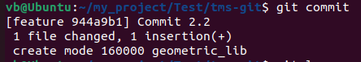

# 3. Работа с веткой develop
Теперь заметьте, что у нас есть два коммита в ветке develop одной и той же тематики: "L-04: Add calculate.py", "L-04: Update docs for calculate.py". Объедините их в один коммит и напишите к нему пояснение.
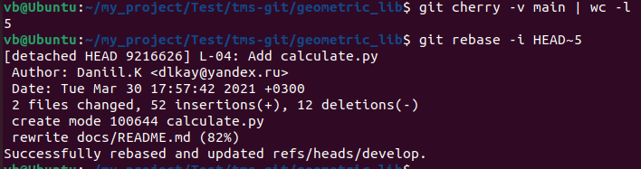
# 4. Эксперименты. Работа с файлами calculate.py и rectangle.py в ветке
experiments
Ветку develop мы привели в порядок. Теперь давайте представим, что мы хотим протестировать совместную работу файлов calculate.py и rectangle.py. Чтобы не мешать работе других файлов, создадим отдельную ветку experiment, которая будет брать начало в конце ветки main. Новая ветка будет хранить коммиты с результатами наших экспериментов.
Задания:
4.1. Создайте новую ветку с именем experiment. Как было сказано выше, она пригодится нам, чтобы хранить наши экспериментальные коммиты.
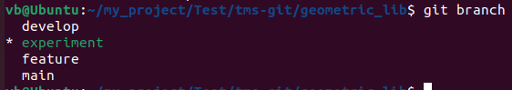
4.2. Мы хотим провести эксперименты с файлом calculate.py, но текущая документация (файл docs/README.md) устарела. Добавьте в нашу рабочую копию документацию, которая содержит информацию о файле calculate.py. Такая есть, например, в последнем коммите ветки develop. Для этого скопируйте файл docs/README.md из последнего коммита ветки develop в рабочую копию. Подсказка: указатель develop находится на последнем коммите ветки develop.

Вот тут что-то не очень понял. Но нашёл в нете строку нужную
# Копируем в рабочую директорию файл docs/README.md из последнего коммита ветки develop
$ git restore --worktree docs/README.md --source develop
Но у меня ответ:
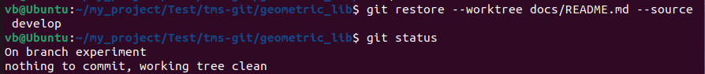

Как проверить ?

4.3. Добавьте в индекс и рабочую копию файл calculate.py из последнего
коммита ветки develop.
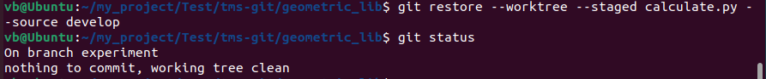
Тоже самое.
4.4. Добавьте все нужные файлы в индекс и сделайте коммит.
$ git add .
4.5. Мы поняли, что файлы circle.py и square.py могут помешать чистоте
наших экспериментов.
Удалите их и сделайте коммит
$ git rm circle.py square.py
$ git add .
$git commit -m deleting files circle.py and square.py

Вроде как получил ответы и нужно в задании 4.2 использовать git cherry-pick
Я перехожу в нужную ветку пишу $ git cherry-pick [тут хеш коммита от которого скопировать] и конечно без квадратных скобок.

